ERM_GGZ01A
Název a předmět | Dokumentace webové služby ERM_GGZ01A – Detail genové základny
Verze dokumentu | 1.0
Počet stran | 8
Stupeň důvěrnosti | Veřejné
 | V případě vytištění z elektronické podoby se jedná o neřízený dokument!
Verze dokumentu
Autor | Datum | Verze | Popis změny
Dennis Kovář | 15.11.2021 | 1.0 | První verze dokumentu
Obsah
1 Popis služby 2
2 Struktura request a response 3
2.1 EA model rozhraní služby 3
2.2 Požadavek (vstup bez ESB obálky) 4
2.3 Odpověď (výstup bez ESB obálky) 4
3 Chybová hlášení 8

Popis služby
Služba ERM_GGZ01A slouží k získání detailních informací o genové základně.
Název služby na ESB serveru: ERM_GGZ01A
Režim poskytování odpovědi: on-line - synchronní služba
Platforma služby: XML (standard W3C); WSDL 1.1 (standard W3C)
Zdroj dat: ERMA2

Struktura request a response
Úplná specifikace včetně ESB obálky je součástí WSDL.

EA model rozhraní služby
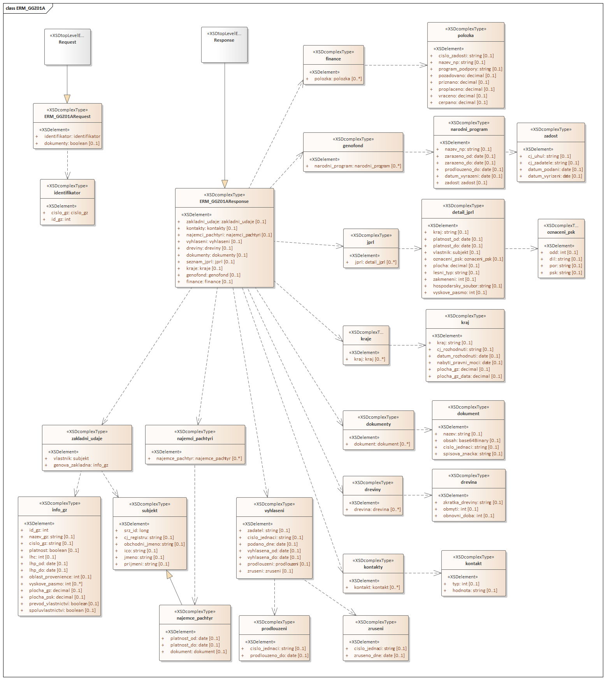

Přehled restrikcí definovaných v rámci WSDL
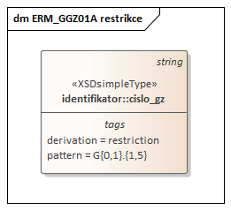

Požadavek (vstup bez ESB obálky)
Každá kontrola při nevalidní hodnotě vrací konkrétní odpověď, viz kapitola 3.
„Kontroly“ a „Odpovědi na nevalidní vstupy“ jsou v dalším textu zvýrazněny tučným písmem.
Element |  |  | Popis | Výskyt | Typ | Kontroly nad rámec WSDL
ERM_GGZ01ARequest |  |  | Požadavek bez ESB obálky | 1
 | Element |  | Popis | Výskyt | Typ
 | identifikator |  | Výběr identifikátoru GZ | 1 | choice
 |  | cislo_gz | Evidenční číslo genové základny. Vyhledává pouze platné genové základny. V případě, že evidenční číslo nebude jedinečné, tak se vrátí chybová hláška a je potřeba vyhledávat podle ID. | 1 | string | 1. Kontrola existence daného objektu podle evidenčního čísla  2. Kontrola oprávnění přístupu k danému objektu  3. Kontrola duplicity evidenčního čísla daného objektu
 |  | id_gz | Jedinečná identifikace GZ - ID | 1 | int | 1. Kontrola existence daného objektu podle ID  2. Kontrola oprávnění přístupu k danému objektu
 | dokumenty |  | V případě hodnoty true se vrátí v odpovědi i dokumenty dané GZ | 0-1 | boolean

Odpověď (výstup bez ESB obálky)
Element |  |  |  |  | Popis | Výskyt | Typ
ERM_GGZ01AResponse |  |  |  |  | Odpověď bez ESB obálky | 1
 | Element |  |  |  | Popis | Výskyt | Typ
 | zakladni_udaje |  |  |  | Základní údaje | 0-1 | sequence
 |  | Element |  |  | Popis | Výskyt | Typ
 |  | vlastnik |  |  | Vlastník | 1 | sequence
 |  |  | srz_id |  | SZR-ID | 1 | long
 |  |  | cj_registru |  | Číslo jednotného registru | 0-1 | string
 |  |  | obchodni_jmeno |  | Obchodní jméno | 0-1 | string
 |  |  | ico |  | IČO | 0-1 | string
 |  |  | jmeno |  | Jméno | 0-1 | string
 |  |  | prijmeni |  | Příjmení | 0-1 | string
 |  | Element |  |  | Popis | Výskyt | Typ
 |  | genova_zakladna |  |  | Základní informace o GZ | 1 | sequence
 |  |  | id_gz |  | Jedinečná identifikace GZ – ID | 1 | int
 |  |  | nazev_gz |  | Název genové základny | 0-1 | string
 |  |  | cislo_gz |  | Evidenční číslo genové základny (uvedeno bez prefixu „G“) | 0-1 | string
 |  |  | platnost |  | Platnost ano/ne; informace je platná k okamžiku sestavení odpovědi služby | 0-1 | boolean
 |  |  | lhc |  | Kód LHC | 0-1 | int
 |  |  | lhp_od |  | Počátek platnosti LHP na daném LHC | 0-1 | date
 |  |  | lhp_do |  | Konec platnosti LHP na daném LHC | 0-1 | date
 |  |  | oblast_provenience |  | Kód oblasti provenience | 0-1 | int
 |  |  | vyskove_pasmo |  | Kód výškového pásma | 0-n | int
 |  |  | plocha_gz |  | Plocha genové základny celková | 0-1 | decimal
 |  |  | plocha_psk |  | Plocha daná součtem ploch PSK genové základny | 0-1 | decimal
 |  |  | prevod_vlastnictví |  | Převod vlastnictví | 0-1 | boolean
 |  |  | spoluvlastnictvi |  | Genetický zdroj ve spoluvlastnictví | 0-1 | boolean
 | Element |  |  |  | Popis | Výskyt | Typ
 | kontakty |  |  |  | Seznam kontaktů | 0-1 | sequence
 |  | Element |  |  | Popis | Výskyt | Typ
 |  | kontakt |  |  | Kontakt | 0-1 | sequence
 |  |  | typ |  | Kód typu kontaktu | 0-1 | int
 |  |  | hodnota |  | Hodnota | 0-1 | string
 | Element |  |  |  | Popis | Výskyt | Typ
 | najemci_pachtyri |  |  |  | Historie nájemců/pachtýřů | 0-1 | sequence
 |  | Element |  |  | Popis | Výskyt | Typ
 |  | najemce_pachtyr |  |  | Nájemce/pachtýř | 0-n | sequence
 |  |  | srz_id |  | SZR-ID | 1 | long
 |  |  | cj_registru |  | Číslo jednotného registru | 0-1 | string
 |  |  | obchodni_jmeno |  | Obchodní jméno | 0-1 | string
 |  |  | ico |  | IČO | 0-1 | string
 |  |  | jmeno |  | Jméno | 0-1 | string
 |  |  | prijmení |  | Příjmení | 0-1 | string
 |  |  | platnost_od |  | Počátek platnosti nájmu/pachtu; pokud není uvedeno, platí od počátku platnosti zdroje | 0-1 | date
 |  |  | platnost_do |  | Konec platnosti nájmu/pachtu; pokud není uvedeno, platí do konce platnosti zdroje | 0-1 | date
 |  |  | Element |  | Popis | Výskyt | Typ
 |  |  | dokument |  | Nájemní/pachtovní smlouva – base64 serializovaný obsah | 0-1 | sequence
 |  |  |  | nazev | Název dokumentu | 0-1 | string
 |  |  |  | obsah | Obsah dokumentu – base64 serializovaný obsah | 0-1 | base64Binary
 |  |  |  | cislo_jednaci | Číslo jednací dokumentu | 0-1 | string
 |  |  |  | spisova_znacka | Spisová značka | 0-1 | string
 | Element |  |  |  | Popis | Výskyt | Typ
 | vyhlaseni |  |  |  | Základní informace o vyhlášení | 0-1 | sequence
 |  | zadatel |  |  | Žádost o vyhlášení podal | 0-1 | string
 |  | cislo_jednaci |  |  | Číslo jednací vyhlášení | 0-1 | string
 |  | podano_dne |  |  | Podáno dne | 0-1 | date
 |  | vyhlasena_od |  |  | Datum vyhlášení (počátek platnosti genové základny) | 0-1 | date
 |  | vyhlasena_do |  |  | Konec platnosti vyhlášení | 0-1 | date
 |  | Element |  |  | Popis | Výskyt | Typ
 |  | prodlouzeni |  |  | Prodloužení doby platnosti vyhlášení genové základny | 0-1 | sequence
 |  |  | cislo_jednaci |  | Číslo jednací prodloužení | 0-1 | string
 |  |  | prodlouzeno_do |  | Vyhlášení prodlouženo do | 0-1 | date
 |  | Element |  |  | Popis | Výskyt | Typ
 |  | zruseni |  |  | Zrušení vyhlášení genové základny | 0-1 | sequence
 |  |  | cislo_jednaci |  | Číslo jednací zrušení | 0-1 | string
 |  |  | zruseno_dne |  | Vyhlášení zrušeno ke dni | 0-1 | date
 | Element |  |  |  | Popis | Výskyt | Typ
 | dreviny |  |  |  | Seznam dřevin | 0-1 | sequence
 |  | Element |  |  | Popis | Výskyt | Typ
 |  | drevina |  |  | Dřevina | 0-n | sequence
 |  |  | zkratka_dreviny |  | Zkratka dřeviny | 0-1 | string
 |  |  | obmyti |  | Obmýtí | 0-1 | int
 |  |  | obnovni_doba |  | Obnovní doba | 0-1 | int
 | Element |  |  |  | Popis | Výskyt | Typ
 | dokumenty |  |  |  | Seznam dokumentů | 0-1 | sequence
 |  | Element |  |  | Popis | Výskyt | Typ
 |  | dokument |  |  | Dokument | 0-n | sequence
 |  |  | nazev |  | Název dokumentu | 0-1 | string
 |  |  | obsah |  | Obsah dokumentu – base64 serializovaný obsah | 0-1 | base64Binary
 |  |  | cislo_jednaci |  | Číslo jednací dokumentu | 0-1 | string
 |  |  | spisova_znacka |  | Spisová značka | 0-1 | string
 | Element |  |  |  | Popis | Výskyt | Typ
 | seznam_jprl |  |  |  | Seznam JPRL | 0-1 | sequence
 |  | Element |  |  | Popis | Výskyt | Typ
 |  | jprl |  |  | JPRL | 0-n | sequence
 |  |  | kraj |  | Kód kraje | 0-1 | string
 |  |  | platnost_od |  | Počátek platnosti JPRL | 0-1 | date
 |  |  | platnost_do |  | Konec platnosti JPRL | 0-1 | date
 |  |  | Element |  | Popis | Výskyt | Typ
 |  |  | vlastnik |  | Vlastník – v případě, že je rozdílný od vlastníka GZ v důsledku změny vlastnictví pozemku | 0-1 | sequence
 |  |  |  | srz_id | SZR-ID | 1 | long
 |  |  |  | cj_registru | Číslo jednotného registru | 0-1 | string
 |  |  |  | obchodni_jmeno | Obchodní jméno | 0-1 | string
 |  |  |  | ico | IČO | 0-1 | string
 |  |  |  | jmeno | Jméno | 0-1 | string
 |  |  |  | prijmeni | Příjmení | 0-1 | string
 |  |  | Element |  | Popis | Výskyt | Typ
 |  |  | oznaceni_psk |  | Označení porostní skupiny | 0-1 | sequence
 |  |  |  | odd | Oddělení | 0-1 | int
 |  |  |  | dil | Dílec | 0-1 | string
 |  |  |  | por | Porost | 0-1 | string
 |  |  |  | psk | Porostní skupina | 0-1 | string
 |  |  | plocha |  | Plocha PSK | 0-1 | decimal
 |  |  | lesni_typ |  | Lesní typ | 0-1 | string
 |  |  | zakmeneni |  | Zakmenění | 0-1 | int
 |  |  | hospodarsky_soubor |  | Hospodářský soubor | 0-1 | string
 |  |  | vyskove_pasmo |  | Kód výškového pásma | 0-1 | int
 | Element |  |  |  | Popis | Výskyt | Typ
 | kraje |  |  |  | Seznam krajů | 0-1 | sequence
 |  | Element |  |  | Popis | Výskyt | Typ
 |  | kraj |  |  | Kraj | 0-n | sequence
 |  |  | kraj |  | Kód kraje | 0-1 | string
 |  |  | cj_rozhodnuti |  | ČJ rozhodnutí | 0-1 | string
 |  |  | datum_rozhodnuti |  | Datum rozhodnutí | 0-1 | date
 |  |  | nabyti_pravni_moci |  | Datum nabytí právní moci | 0-1 | date
 |  |  | plocha_gz |  | Plocha genové základny celková | 0-1 | decimal
 |  |  | plocha_gz_data |  | Plocha daná součtem ploch PSK genové základny | 0-1 | decimal
 | Element |  |  |  | Popis | Výskyt | Typ
 | genofond |  |  |  | Genofond | 0-1 | sequence
 |  | Element |  |  | Popis | Výskyt | Typ
 |  | narodni_program |  |  | Národní program | 0-n | sequence
 |  |  | nazev_np |  | Název národního programu | 0-1 | string
 |  |  | zarazeno_od |  | Počátek zařazení do národního programu | 0-1 | date
 |  |  | zarazeno_do |  | Konec zařazení do národního programu | 0-1 | date
 |  |  | prodlouzeno_do |  | Zařazení prodlouženo do | 0-1 | date
 |  |  | datum_vyrazeni |  | Datum vyřazení z národního programu | 0-1 | date
 |  |  | Element |  | Popis | Výskyt | Typ
 |  |  | zadost |  | Informace o žádosti o zařazení do NP | 0-1 | sequence
 |  |  |  | cj_uhul | ČJ ÚHÚL | 0-1 | string
 |  |  |  | cj_zadatele | ČJ žadatele | 0-1 | string
 |  |  |  | datum_podani | Datum podání | 0-1 | date
 |  |  |  | datum_vyrizeni | Datum vyřízení | 0-1 | date
 | Element |  |  |  | Popis | Výskyt | Typ
 | finance |  |  |  | Finance (tento element nebude vracen v odpovědi) | 0-1 | sequence
 |  | Element |  |  | Popis | Výskyt | Typ
 |  | polozka |  |  | Finanční položka | 0-n | sequence
 |  |  | cislo_zadosti |  | Číslo žádosti | 0-1 | string
 |  |  | nazev_np |  | Název národního programu | 0-1 | string
 |  |  | program_podpory |  | Program podpory | 0-1 | string
 |  |  | pozadovano |  | Požadováno | 0-1 | decimal
 |  |  | priznano |  | Přiznáno | 0-1 | decimal
 |  |  | proplaceno |  | Proplaceno | 0-1 | decimal
 |  |  | vraceno |  | Vráceno | 0-1 | decimal
 |  |  | cerpano |  | Čerpáno | 0-1 | decimal

Chybová hlášení
Příčina chyby | Odpověď s popisem chyby (nevalidní vstup)
Zadané ID neodpovídá žádnému objektu v IS ERMA2. | Zaslané ID objektu neexistuje nebo k němu nemáte přístup.
Zadané ID existující GZ v IS ERMA2, ale uživatel nebude autorizován (nemá přístup k této GZ). | Zaslané ID objektu neexistuje nebo k němu nemáte přístup.
Zadané evidenční číslo genové základny neodpovídá žádnému platnému objektu v IS ERMA2 | Zaslané evidenční číslo objektu neexistuje nebo je objekt po platnosti.
Zadané evidenční číslo genové základny existující v IS ERMA2, ale uživatel nebude autorizován (nemá přístup k této GZ). | K zaslanému evidenčnímu číslu objektu nemáte přístup.
Zadané evidenční číslo genové základny odpovídá dvěma objektům v IS ERMA 2. Evidenční číslo je duplicitní (dvě platné genové základny se stejným evidenčním číslem). | Zaslané evidenční číslo objektu je duplicitní, k identifikaci objektu použijte ID.

